KETERANGAN

- Judul praktikum : Hukum Kirchoff Current Law (KCL)
- Tanggal Praktikum : 23 Februari 2022
- Tanggal Pengumpulan Laporan : 2 Maret 2022
- Nama Praktikan : Tsaniya Faridah Maulida
- Nama Partner : 1. Erika Dwi Jayanti
2. Shalula Arbani Dynastilah
- Nama Dosen : 1. Sanam Herlambang, SST, MT
2. Usman B Hanafi, M.Eng

DAFTAR ISI

KETERANGAN 1
DAFTAR ISI 2
TUJUAN PRAKTIKUM 3
DASAR TEORI 3
ALAT ALAT YANG DIGUNAKAN 6
GAMBAR RANGKAIAN 6
LANGKAH PERCOBAAN 6
DATA DAN FOTO PERCOBAAN 7
ANALISA DATA 9
KESIMPULAN 9
DAFTAR PUSTAKA 9

KIRCHOFF’S CURRENT LAW

TUJUAN PRAKTIKUM
- Dapat merealisasikan rangkaian
- Memahami hukum Kirchoff tentang arus dan tegangan listrik.
- Menerapkan kegunaan hukum Kirchoff pada rangkaian listrik sederhana.
- Mengukur besarnya arus dan tegangan pada rangkaian listrik DC sederhana

DASAR TEORI
Hukum Kirchhoff Arus sering disebut Hukum Kirchhoff Pertama, Aturan Junction Kirchhoff, Aturan Node Kirchhoff, dan Aturan Titik Kirchhoff.

Hukum Kirchhoff pertama berdasarkan hukum konservasi muatan yang membutuhkan penjumlahan muatan dalam suatu sistem yang tidak dapat berubah.

Jadi,

Hukum Kirchhoff arus (KCL) menyatakan bahwa penjumlahan aljabar untuk arus yang memasuki suatu node (atau ruang tertutup) adalah nol.
Hukum Kirchhoff arus atau KCL, untuk singkatnya, menyatakan bahwa jumlah arus yang memasuki node (atau junction) setara dengan jumlah arus yang meninggalkan node tersebut.
Arus tetap memiliki nilai positif atau negatif, menandakan arah alirannya. Kita dapat mengatakan jika arus memiliki tanda positif, maka arus tersebut memasuki node. Sebaliknya, arus meninggalkan node.
Persamaan matematika untuk KCL adalah

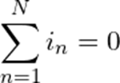
Dimana :
N = jumlah cabang yang terhubung ke node
in = arus ke-n yang memasuki atau meninggalkan node
Dengan hukum ini, arus yang memasuki node dapat dapat dianggap positif, sedangkan arus yang meninggalkan dianggap negatif, atau sebaliknya.

Dengan hukum ini, arus yang memasuki node dapat dapat dianggap positif, sedangkan arus yang meninggalkan dianggap negatif, atau sebaliknya.
Untuk membuktikan KCL, satu set arus ik(t), k = 1,2,…., mengalir ke sebuah node, penjumlahan aljabar untuk arus pada node tersebut adalah
Menyeimbangkan kedua sisi pada Persamaan.(2) menghasilkan

Dimana q_{k}(t) = ∫ i_{k}(t)dt dan q_{T}(t) = ∫ i_{T}(t)dt. Tetapi hukum konservasi muatan listrik membutuhkan penjumlahan aljabar dari muatan listrik pada node tidak boleh berubah.
Jadi, q_{T}(t) = 0 sehingga i_{T}(t) = 0, mengkonfirmasi kebenaran KCL.
Perhatikan Gambar.(1) di bawah, sebuah ilustrasi KCL.
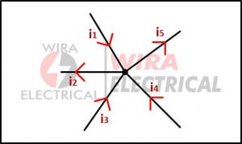

Jumlah arus yang memasuki sebuah node setara dengan jumlah arus yang meninggalkan node tersebut.
Ingat bahwa KCL juga berlaku untuk daerah tertutup.
Jadi, hal ini dapat menjadi kasus umum karena node dapat dianggap daerah tertutup yang menyusut menjadi sebuah titik.
Gambar.(2) menggambarkan daerah dua dimensi dimana jumlah arus yang memasuki permukaan tertutup setara dengan jumlah arus yang meninggalkan permukaan.
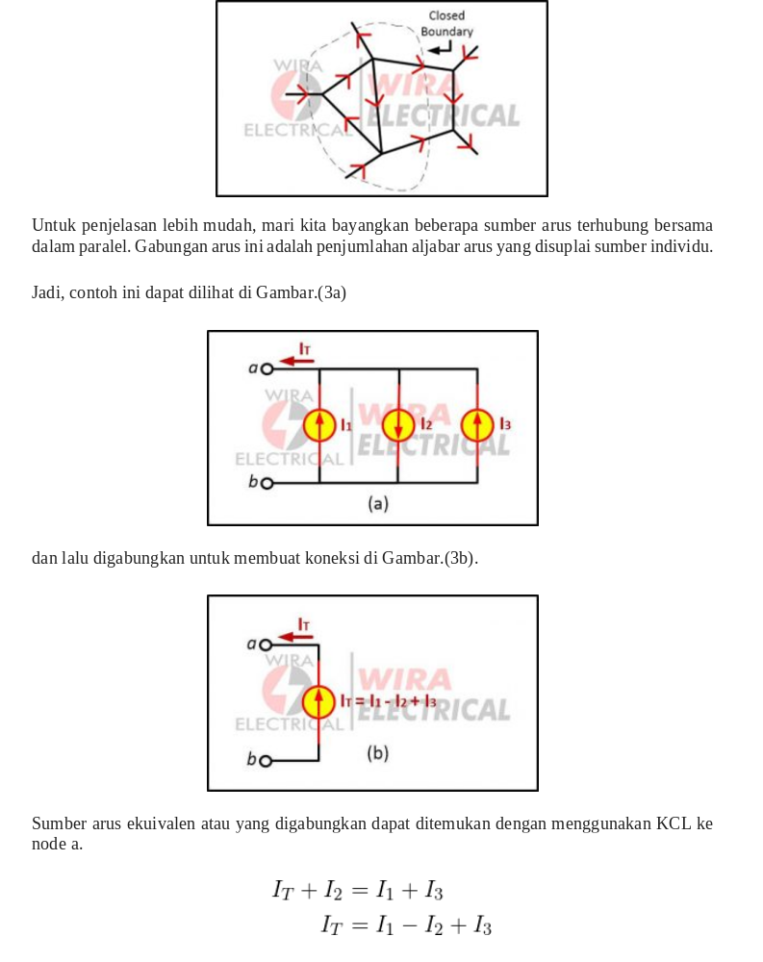

ALAT ALAT YANG DIGUNAKAN

  - Multimeter
  - Protoboard
  - Power Supply
  - Resistor 1k Ω¸2K2 Ω, 3K3 Ω
  - Kabel penghubung

GAMBAR RANGKAIAN

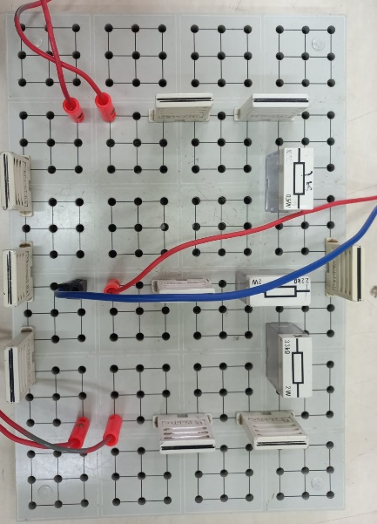
Gambar 1satu sumber
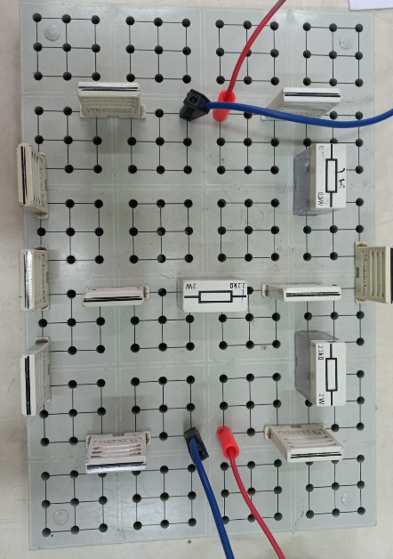
Gambar 2dua sumber

LANGKAH PERCOBAAN
- Siapkan alat dan komponen
- Buatlah rangkaian pada protoboard sesuai dengan gambar
- Pada rangkaian yang pertama sumber diberi tegangan sebesar 6V
- Ukur nilai tegangan dan arus pada rangkaian
- Ulangi Langkah 2-4 pada rangkaian II terdapat dua sumber yang sebesar 6 V dan 8V.
- Catat hasil pengukurannya.

DATA DAN FOTO PERCOBAAN

R (Ω) | V(volt) | I (mA) | Dokumentasi
1K | 1,594 | 1,50 | 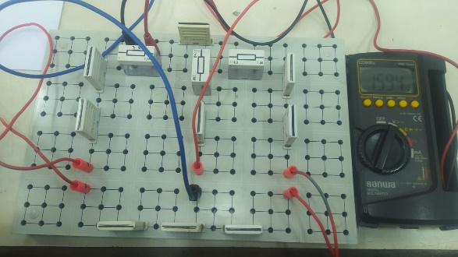 | 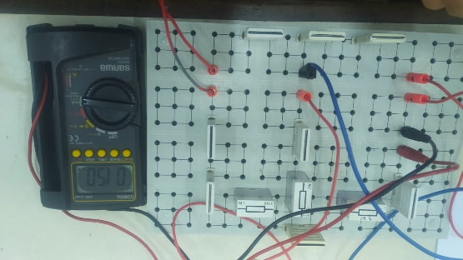
2K2 | 4,47 | 0,46 | 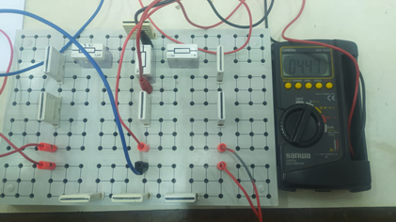 | 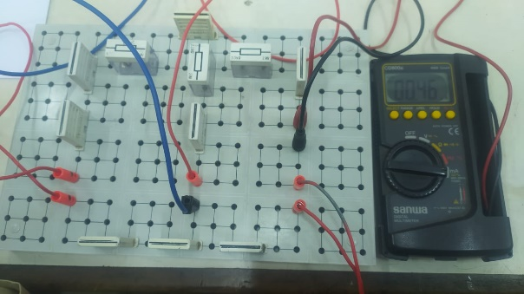
3K3 | 1,593 | 2, 06 | 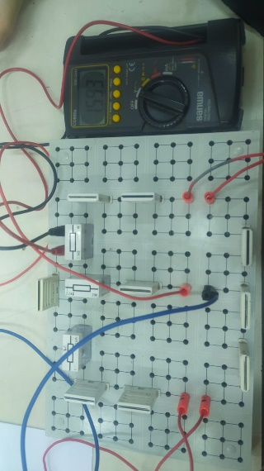 | 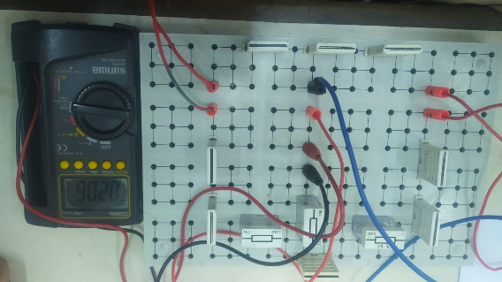
Tabel 1.1 Percobaan ke Satu

Tabel 1.2 Percobaan ke Dua

R (Ω) | V(volt) | I (mA) | Dokumentasi
1K | 2,45 | 2,43 | 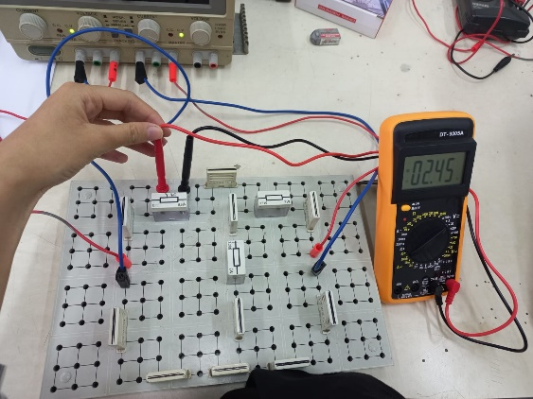 | 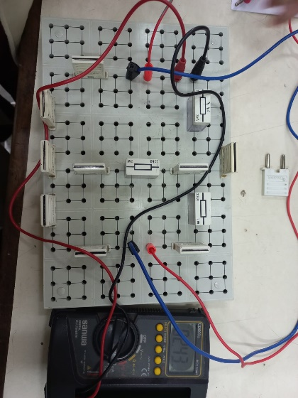
2K2 | 5,65 | 0,14 | 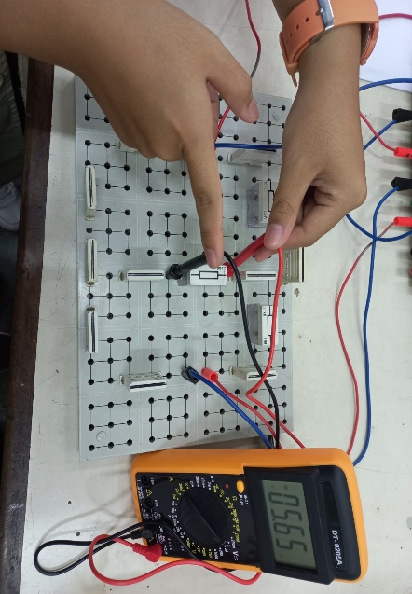 | 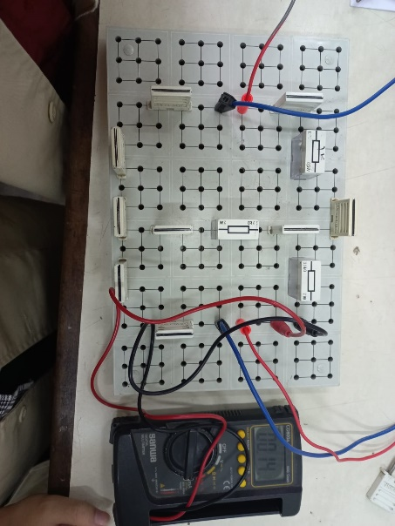
3K3 | 0,50 | 2, 53 | 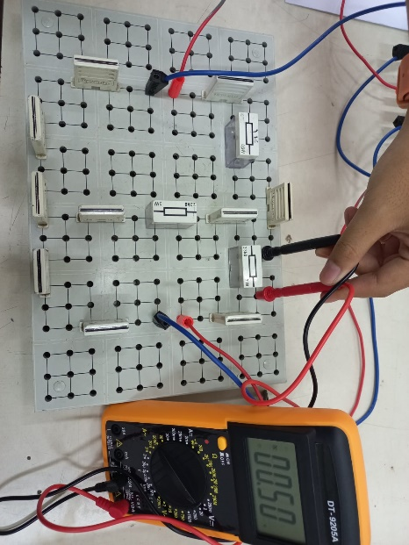 | 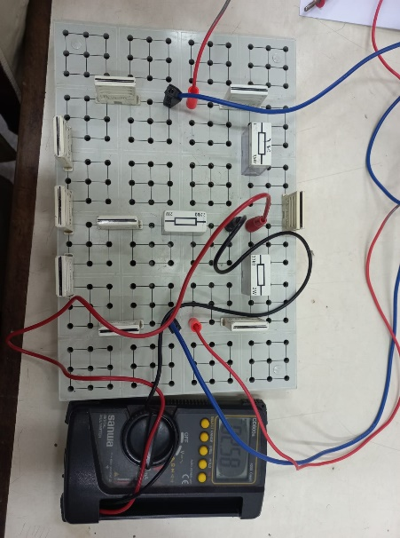

Pembuktian KCL pada rangkaian ke 1
I total = I1+ I2
2,06 = 1,50 + 0,46

Pembuktian KCL pada rangkaian 2
I total = I1+ I2
2,53 = 2,43+0,14

ANALISA DATA
Praktikum kali ini menggunakan metode KCL yang dimana kita jika ingin mendapat hasil yang akurat dalam pengukuran ini harus mengkalibrasi dahulu dan tidak cukup sekali dalam pengukurannya tetapi harus dicoba beberapa kali dan dipastikan akurat.
Kita bisa membandingkan hasil pengukuran dan hasil perhitungan yang telah di dapat dan dihitung. Kali ini juga menggunakan 2 percobaan yang yang ke satu yaitu dengan satu sumber lalu yang kedua dengan menggunakan dua sumber yaitu 6V dan 8V.
Pada percobaan ke satu ini Arus masuk nya adalah 2,06 dan arus keluar adalah penjumlahan I1 dan I2 yaitu 1,50+ 0,46 = 1,96 . hasilnya antara arus masuk dan arus keluar tidak jauh berbeda dan ini yang terjadi hampir mendekati angka tersebut.
Lalu pada percobaan ke du aini arus masuk nya adalah 2,58 dan arus keluarny adalah penjumlahan I1 dan I2 yaitu 2,43+ 0,14 = 2,57 . hasilnya antara arus masuk dan arus keluar tidak jauh berbeda dan ini yang terjadi hanya berbeda satu angka saja.

KESIMPULAN
Dari praktikum kali ini dapat disimpulkan bahwa dengan mnggunakan hukum kirchoff 1 atau KCL ini adanya arus yang masuk dan keluar. Arus yang keluar ini bisa saja sama persis atau pun berbeda sedikit saja dengan arus masuknya.

DAFTAR PUSTAKA
Adithama wira, 2021. “Teori dan Rumus Mudah Dua Hukum Kirchoff”. https://wiraelectrical.com/id/hukum-kirchhoff-kuasai-hukum-dasar-dan-mudah-bagi-teknik-elektro/#:~:text=Hukum%20Kirchhoff%20arus%20(KCL)%20menyatakan,arus%20yang%20meninggalkan%20node%20tersebut. Diakses pada 2 maret 2022

